
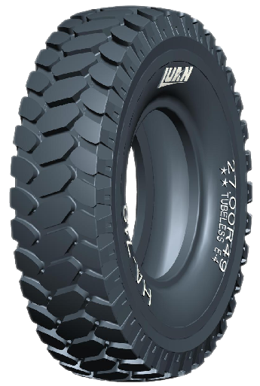

27.00R49 HA718
花纹特点：

1.大块花纹设计，具有良好的抓地力，牵引力；
2.胎面柔韧性好，轮胎的TKPH值较高，耐热性好；
3.适用于运距较长，速度较高的作业条件；
4.适用于各种矿区路面。

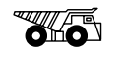

16
轮胎技术参数
轮胎规格 | 单位 | 新轮胎尺寸 |  |  |  |  |  | 运行轮胎尺寸 |  |  |  |  | 轮辋尺寸 |  | TKPH
轮胎规格 | 单位 | 花纹深度 | 断面宽 | 断面高 | 外沿直径 | 滚动周长 | 内容积（升） | 最大外沿断面宽 | 最大外沿  直径 | 静载荷  半径 | 静载荷断面宽 | 最小双胎间距 | 标准 | 可选 | 平均值
27.00R49 | mm  inches | 82  3.23 | 740  29.13 | 726  28.58 | 2690  105.91 | 7716  303.78 | 1733 | 815  32.09 | 2815  110.83 | 1228  48.35 | 868  34.17 | 895  35.24 | 19.50/4.0 |  | 531

不同气压下的轮胎负荷限额
27.00R49 | 气压 | kPa | 450 | 475 | 500 | 525 | 550 | 575 | 600 | 625 | 650
27.00R49 | 气压 | psi | 65 | 69 | 73 | 76 | 80 | 83 | 87 | 91 | 94
27.00R49 | 负荷限额 | kg | 20600 | 21800 | 22400 | 23000 | 23600 | 25000 | 25750 | 26500 | 27250**
27.00R49 | 负荷限额 | lbs. | 45400 | 48100 | 49400 | 50700 | 52000 | 55100 | 56800 | 58400 | 60000**
注：1. 黑体数字表明所带星号表示的最大负荷。
- 当最高速度为65km/h（45mph）时，在气压不变的情况下，表中负荷必须减少12%。

